天津港保税区管理委员会关于印发《天津港
保税区火灾事故综合应急预案》的通知

各有关单位：
现将《天津港保税区火灾事故综合应急预案》印发给你们，望遵照执行。

2023年9月7日
（此件主动公开）

天津港保税区火灾事故综合应急预案

1 总则
1.1 指导思想
以习近平新时代中国特色社会主义思想为指导，全面贯彻党的二十大、十九大和十九届二中、三中、四中、五中、六中全会精神，深入学习贯彻习近平总书记关于“统筹发展和安全”的重要论述，按照“开启全面建设社会主义现代化大都市新征程”的目标要求，坚持人民至上、生命至上，加快建设“统一领导、集中指挥、结构完整、功能全面、反应灵敏、运转高效”的灭火救援体系，切实提升灭火救援能力水平，有力保障人民群众生命财产安全和社会稳定。
1.2 编制目的
针对本区火灾事故的现状和特点，立足于有效处置应对火灾事故，坚持问题导向，理顺体制机制，强化联动协作，持续改进和优化应急救援体系建设，进一步提高应对各类火灾事故的能力，确保决策科学、指挥高效、保障有力。
1.3 编制依据
根据《中华人民共和国消防法》《中华人民共和国突发事件应对法》《生产安全事故报告和调查处理条例》《生产安全事故应急条例》《天津市消防条例》《天津市实施〈中华人民共和国突发事件应对法〉办法》《火灾事故调查规定》《天津市消防安全责任制规定》和《天津市突发事件总体应急预案》《关于调整火灾等级标准的通知》等有关法律、法规和文件，结合本区实际情况，制定本预案。
1.4 工作原则
1.4.1坚持统一领导、逐级指挥。在管委会的统一领修订的导下，建立统一指挥、分工明确、条块结合、反应灵敏的火灾事故应急工作机制，形成党委领导，各有关部门分类指导的火灾事故应对体系。
1.4.2 坚持人民至上、生命至上。开展灭火救援行动，必须坚持以人为本，以积极抢救人员生命为第一要务。对于火灾现场要以控制灾情蔓延扩大为重点，力所能及做好灭火处置工作，最大限度地降低火灾损失及因火灾引发的次生灾害损失。
1.4.3 坚持预防为主、防消结合。坚持火灾预防与应急处置相结合，建立各类应急救援力量联动机制，加强火灾事故应急演练，做好防火安全宣传，提高公众自我防范和应对火灾事故的意识和能力。
1.5 适用范围
本预案适用于本区行政区域内除海上、森林（草原）以外的火灾事故应急处置工作。
2 组织指挥体系
2.1 指挥机构
2.1.1 机构构成
区火灾事故应急指挥部（以下简称区指挥部）在市委、市政府的统一领导下，负责组织指挥本预案适用范围内的火灾事故扑救任务。区指挥部由总指挥、副总指挥和成员组成。
总指挥由管委会分管消防工作的副主任担任。副总指挥由应急管理局局长、消防支队支队长、政治委员担任。
区指挥部办公室设在消防救援支队，办公室主任由消防救援支队支队长担任。
区指挥部办公室主要职责是：负责区指挥部日常工作；组织修订区火灾事故应急预案；负责指导区火灾事故应急预案的编制；负责火灾事故应急队伍、物资、设备建设管理工作和监督检查；负责区火灾事故应急信息化建设和管理工作；负责区火灾事故应急专家组的管理工作；组织火灾事故应急预案宣传教育、培训和应急演练。
区指挥部成员为消防救援支队、党建部、派出所、交警大队、人社局、商务局、财政局、规建局、城环局、社发局、发改局、应急局以及各职能部门有关负责同志。
2.1.2 相关成员主要职责
消防救援支队：负责组织、推动、指导各类消防救援队伍开展灭火救援训练和应急演练；指导管委会做好火灾事故应对等工作；组织火灾事故原因调查。
党建部：负责指导有关部门发布火灾事故信息，协调相关新闻单位做好对外宣传工作；负责指导和协调有关部门做好相关网络舆情的监看研判及调控管控工作；负责组织基础电信运营企业、铁塔公司做好现场公众通信保障工作，督促基础电信运营企业、铁塔公司恢复公共电信基础设施。
派出所：负责组织警力设置警戒区域，维护现场治安秩序，会同有关部门开展救援疏散、转移避险等工作；做好涉及刑事案件的处置工作，严防借机实施的违法犯罪行为；依据有关法律法规，配合做好火灾防范工作。
交警大队：根据灭火救援需要实施交通管制，维护现场及周边道路交通秩序，确保救援车辆及人员通行顺畅。
人社局：负责协同地方政府做好受灾群众的转移安置工作，组织和发放救灾救济款物，保证受灾群众的基本生活；负责做好火灾事故后的有关社会救助保障工作；负责依据国家及我市工伤保险法律法规规章，保障火灾伤亡人员工伤保险待遇。
商务局：负责做好重要生活必需品市场供应保障工作。
财政局：负责火灾事故应急处置工作的资金保障。
规建局：负责协助消防救援队伍开展房屋建筑和市政基础设施工程火灾事故中的工程抢险救援工作；协助调集火场清理使用的大型工程机械；负责对事发相关建筑开展建筑结构安全性评估；参与建设工程重大火灾事故的原因分析、调查和处理工作；负责在火灾事故救援中组织协调有关部门做好交通运输保障工作；按照新区人防办相关要求进行人防工程火灾事故协助处置工作。
城环局：负责对火灾事故引发的检测范围内的环境污染进行监测；提出控制、消除环境污染的建议；负责组织协调火灾事故区域内的用水保障工作；负责组织切断火场内部及周边区域燃气输送，抢修受损设备和管线，排除一切影响火灾扑救和给灭火人员带来危险的燃气泄漏隐患；负责提供起火单位及周边区域燃气供给资料，为燃气设施火灾扑救提供技术支持；负责在火灾事故救援中组织协调有关部门修复城市道路桥梁设施。
社发局：负责受伤人员的现场医疗救治、转运、院内救治和现场卫生防疫等工作；及时向市指挥部报告伤员数量及医疗救治情况。
发改局：负责协调电力公司及电力供应部门组织实施火灾事故现场本单位资产范围内设备的供电、断电、抢修等作业措施；协调电力公司提供起火单位及周边区域，本单位资产范围内电力设备的相关资料，为电力设施火灾扑救提供技术支持。
应急管理局：负责协调调度危险化学品事故应急救援队伍配合参与应急处置；负责组织专家对火灾事故相关生产安全的应急处置和抢险救援提出建议；根据指挥部需要，协调开展火灾事故现场气象保障服务。
管委会负责配合区指挥部开展火灾事故处置工作；负责配合火灾事故中人员疏散安全和抢险救援工作；负责配合设立现场应急指挥部；负责承办需配合区指挥部应对火灾事故的其他事项。
2.2 现场指挥部
根据火灾事故处置工作需要，组织成立现场指挥部。现场指挥部主要负责火灾现场的处置、指挥、协调等工作，制定灭火救援行动方案，指挥事发地相关成员单位和应急力量开展灭火处置工作。
2.3 工作组设置及职责
现场指挥部根据需要设立相应工作组，各工作组在现场指挥部统一指挥下开展工作。
2.3.1 综合协调组
由应急管理局和消防救援支队牵头，指挥部成员中党建部、派出所、交警大队、人社局、商务局、财政局、规建局、城环局、社发局、发改局、消防等部门、管委会以及具有公共服务职能的企事业单位组成。负责协调、服务、督办各组工作落实，完成区指挥部交办的各项任务。
2.3.2 信息舆情组
由党建部牵头，会同公安、应急管理局、消防救援支队及事发地区相关部门组成。负责组织开展信息发布、舆情分析、舆情引导和媒体服务等工作。
2.3.3 警戒安全组
由派出所、交警大队牵头，城环局、发改局及事发地区相关区域电力、燃气供给企业组成。负责维护现场秩序，根据火情实施警戒、疏散、避险、身份核查、安全监测等工作，完成区指挥部交办的其他任务。
2.3.4 医疗救助组
由社发局牵头，人社局及事发地区相关部门组成。负责现场人员医疗急救、卫生防疫、心理干预及遇难人员的遗体处置，完成区指挥部交办的其他任务。
2.3.5 专家咨询组
由消防救援支队牵头，应急管理、消防、建筑、化工、急救、交通运输、通讯、电力、燃气、水力、人民防空、环境保护等领域有关专家组成。负责为区指挥部科学决策提供技术支持；指导现场指挥部研判灾情；制定灭火救援方案；参与工艺处置、风险评估和安全保障等工作。
2.3.6 综合保障组
由消防救援支队牵头，党建部、财政局、规建局、城环局、发改局、应急管理局及事发地区相关部门组成，负责做好火灾扑救所需的车辆、器材、灭火剂、燃料及其他物资的供应，做好供水、供电、通讯、交通运输等保障，开展气象监测预报。
3 监测和警示
3.1 监测
区指挥部各成员单位要充分利用道路交通图像监控、消防设施物联网监控系统、电气火灾监控等信息化手段，及时监测火灾事故信息。任何单位、个人一旦发现火情，应当立即通过各种途径报警，做到早发现、早报告、早处置。
3.2 火灾警示
各级消防救援机构在重点防火季节，对消防安全重点行业及时发布火灾风险警示信息，及时通报国内、外突发火灾情况。
4 应急响应
4.1 应急值守
4.1.1 按照“战区制、主官上”的原则，区指挥部办公室、相关成员单位，对于发生在重要地点、敏感区域、特殊时期、可能产生较大影响的火灾事故，应当加强应急值守，相关救援力量到岗到位。
4.1.2 区指挥部成员应当保持24小时通信畅通。
4.2 分级响应
4.2.1 响应启动
火灾事故发生后，区指挥部办公室应密切关注火灾态势，根据火灾事故的发展情况和严重程度，视情调派国家综合性消防救援队伍、政府专职消防队、企业专职消防队、微型消防站、各成员单位专业救援力量和专家到场。及时将信息通报管委会和相关成员单位。各成员单位根据现场指挥部要求和响应等级，依据职责开展相关处置工作。
4.2.2 响应级别
天津港保税区火灾事故综合应急响应原则上由低到高分为四级。
（1）四级响应
报警描述为现场未发现人员被困、失联或受伤，过火面积较大、扑救时间较长或造成一定社会影响的火灾，由区指挥部办公室启动四级响应。由消防救援支队到现场指挥、组织、协调处置工作。管委会配合处置。区指挥部办公室关注事态发展，必要时协调处置工作。
（2）三级响应
报警描述为造成3人以下被困、失联或10人以下重伤，发生在高层、地下，大跨度、化工、大型综合体等建筑设施的火灾，火场有可能发生爆炸、倒塌、沸溢、毒气扩散等危险性较大或突变险情的火灾，或现场指挥员认为四级响应到场灭火力量不能控制的火灾，由区指挥部办公室启动三级响应。
消防救援支队和管委会有关负责同志赶赴事故现场进行指挥，组织成立由区指挥部相关成员单位和管委会组成的现场指挥部，负责火灾事故的现场指挥、组织、协调、处置工作。必要时区指挥部副总指挥到场进行指挥协调。
（3）二级响应
报警描述为造成3人以上10人以下被困、失联，或10人以上50人以下重伤，现场火势蔓延迅猛，火灾危险性和燃烧面积明显扩大，人员伤亡可能性增大，社会影响重大的火灾，或现场指挥员认为三级响应到场灭火力量不能控制的火灾，由区指挥部办公室报请市委、市政府研究同意后启动二级响应。
区指挥部总指挥赶赴现场指挥、组织、协调、处置工作。区指挥部办公室组织成立由区指挥部相关成员单位、管委会和专家顾问组成的现场指挥部，负责火灾事故的现场指挥工作。必要时区指挥部总指挥到场进行指挥协调。
（4）一级响应
报警描述为造成10人以上被困、失联或50人以上重伤，现场灾情险情进一步扩大，人员伤亡数量激增，扑救难度和社会影响巨大的火灾，由区指挥部办公室报请市委、市政府研究同意后启动一级响应。
主任和区指挥部总指挥赶赴现场指挥、组织、协调、处置工作。区指挥部办公室组织成立由区指挥部相关成员单位、管委会和专家顾问组成的现场指挥部，负责火灾事故的现场指挥工作。必要时市委、市政府主要领导同志到现场指挥协调。
区指挥部根据火灾事故的发展情况和采取措施的效果，报请市委、市政府研究同意后，可以对响应级别进行调整。
4.3 信息报告
发生以下情况及较大以上火灾事故，区指挥部办公室、管委会和相关单位应立即向滨海新区应急指挥部报告事故信息，要按照接报即报、随时续报的原则，在接报后20分钟内电话、40分钟内书面报告火灾事故基本情况。
（1）消防安全重点单位的火警及灾情事件；
（2）启动三级及以上响应的火灾事故；
（3）死亡人数可能超过3人的火灾事故；
（4）已经或者有可能引发舆情炒作、造成负面影响的火灾事故等。
4.4 处置行动
在火灾事故处置中，现场指挥部要根据现场情况，迅速准确判断火情，采取有效措施有序展开行动，尽快处置，减少损失；根据火势发展情况确定和调整灭火救援分工，各成员单位按照分工展开救援。
4.4.1 现场指挥部统一组织和指挥火灾现场扑救，应当优先保障遇险人员（重点关注行动不便的老年人等弱势群体）的生命安全。当有人员被困或受到威胁时，第一时间展开救援，对救出的被困人员立即实施救护。
4.4.2 现场总指挥根据扑救火灾的需要，有权决定下列事项：
（1）使用各种水源，保证火灾事故现场不间断供水；
（2）截断电力、可燃气体和可燃液体的输送，限制用火用电；
（3）根据事故现场需要，划定警戒区域，相关职能单位设置警戒标志和岗哨，禁止无关人员、车辆进入警戒区域，维持事故现场秩序，组织人员撤离危险区域，转移和疏散受灾人员，视情实施交通管制。
（4）利用临近建筑物和有关设施；
（5）为了抢救人员和重要物资，防止火势蔓延，拆除或者破损毗邻火灾现场的建筑物、构筑物或者设施等。
4.5 新闻与舆情应对
4.5.1 党建部指导有关部门，做好火灾事故应急新闻报道工作。对启动三级、四级响应火灾事故的信息发布与舆情引导工作，由党建部负责，做好指导工作。对启动一级、二级响应火灾事故的信息发布与舆情引导工作，由党建部统筹协调，组织信息舆情组负责信息发布、舆情分析、舆情引导和媒体服务等工作。未经批准，参与火灾事故应急处置工作的单位和个人不得擅自对外发布消息。
4.5.2 启动一级、二级响应的火灾事故发生后，由信息舆情组按程序第一时间向社会发布简要信息，在5小时内发布权威信息，在24小时内以事件处置新闻中心名义召开新闻发布会，由分管领导同志、主要负责同志及相关部门负责同志发布相关信息。通过动态发布处置进展情况、组织集中采访等方式，持续发布权威信息。
4.6 跨区域增援
当火灾事故造成的危害进一步扩大，本区灭火救援力量不足时，由市消防救援总队按程序调动周边区的消防救援力量跨区域紧急增援。
4.7 响应结束
4.7.1 火灾现场的被困人员全部被救出，火势被彻底扑灭，影响灾情扩大的重大危险源被控制、消除，火灾事故应急处置工作即告结束。
4.7.2一级、二级火灾事故应急响应，经市委、市政府研究同意后，由市指挥部宣布结束；三级、四级火灾事故应急响应由区指挥部办公室宣布结束，各部门转入常态工作。必要时，由区指挥部通过信息发布平台和新闻媒体等向社会发布应急结束信息。
4.7.3 宣布应急结束后，现场指挥部视情继续实施必要措施，防止灾情反弹或引发次生、衍生事件。现场指挥部停止运行后，通知相关方面解除应急措施，现场应急队伍有序撤离。
5 恢复与重建
5.1 善后处置
5.1.1 管委会要提供紧急避难场所并妥善安置灾民，保障基本生活条件。
5.1.2 社发、人社、财政等部门要根据灾害损失程度，依据职责明确灾民申请救济的程序和要求，确保救济工作迅速到位。组织协调社会、个人开展互助互济、捐款捐物活动，妥善安置灾民生活。社会救助活动由民政部门统一实施。对参加扑救外单位火灾的企业专职消防队和微型消防站所损耗的燃料、灭火剂和器材装备等，依照规定予以补偿。
5.2 火灾调查
5.2.1 火灾事故处置结束后，由消防救援支队成立火灾原因调查组，对火灾事故的起因、性质、影响、责任和经验教训等问题进行调查，提出防范措施。
5.2.2 区指挥部办公室及时总结、分析火灾发生、灭火救援情况和应吸取的经验教训，提出改进措施。
6 保障机制
6.1 队伍保障
建立以国家综合性消防救援队伍为主体，多种形式消防队伍（包括政府专职消防队、企业专职消防队和微型消防站）、各成员单位专业救援力量和专家队伍为辅助的灭火救援力量体系。各类队伍要经常开展灭火救援训练、业务技能培训、联合实战演练，为火灾事故应急救援提供强有力的队伍保障。
6.2 物资保障
灭火救援物资储备实行分级负责、分片储备、分级管理和按需定额储备、讲究实效、专物专用的原则。区指挥部相关成员单位应根据各自职责分工，配备应急救援物资，满足应急状态时的工作需要。
6.3 资金保障
管委会采取财政措施，保障火灾事故应对工作所需经费。处置火灾事故所需财政负担的经费，按照财政事权与支出责任划分原则分级负担。火灾事故应急准备、应急演练和救援救灾工作资金由管委会有关部门提出，经财政部门审核后，按规定程序列入本级政府年度财政预算。
6.4 指挥与通信保障
6.4.1 区指挥部应依托市消防救援总队119调度指挥系统，完善指挥通信网络建设，并与各成员单位及相关部门保持日常及火灾事故处置现场的有线、无线通信联络。
,

6.4.2 在火灾事故处置现场通信干线中断或现有网络出现盲区时，发改局应组织基础电信运营企业、铁塔公司做好指挥现场公众通信保障工作，并利用公众通信网络，保障火灾事故现场指挥部与相关应急指挥部门的联系。
6.5 医疗救援保障
社发局要组织足够的医疗急救人员和设备及时到达灭火救援现场，对伤员开展现场急救和转运工作，及时向区指挥部报告救治伤员以及需要增援的急救医药、器材及资源情况。
6.6 交通运输保障
规建局应根据火灾事故应急需要，调集可利用的交通运输工具，保证火场应急救援人员、物资优先运输。
6.7 治安交通保障
派出所、交警大队视情在事发区域实施道路交通管控措施，加强应急道路通行保障。
6.8 应急供电保障
发改局负责协调电力公司建立健全供电应急保障队伍，完善供电保障设备设施，保障现场指挥部、火灾事故现场的应急供电。
7 预案管理
7.1 管理职责
区指挥部各成员单位要认真落实预案要求，履行火灾事故应急响应职责，保证定岗定责、责任到人；装备物资储备充足、完整好用。
7.2 预案演练
消防救援支队每年至少组织一次灭火救援联合演练，检验各成员单位的应急准备情况。演练方案应包括基本情况、火情设定、力量部署、扑救对策、注意事项等内容。
7.3 宣传培训
由消防救援支队制定年度宣传教育计划，编制宣传材料和培训教材，面向社会公众，特别是行动不便的老年人等弱势群体，开展消防安全知识的宣传、教育和培训。区指挥部各成员单位要组织做好本系统、本地区应急处置力量的培训工作。
7.4 责任奖惩
火灾事故应急处置结束后，区指挥部各成员单位应及时总结。对不履行职责、不服从指挥、应急响应不力而导致火灾事故扩大，造成重大人员伤亡和重大财产损失的，应当追究有关人员责任。
8 附则
8.1 本预案由区指挥部办公室负责解释。
8.2 各成员单位按照本预案确定的职责，明确负责人和联络员，制定详细行动方案、工作措施，统计具体物资储备、救援力量，并将有关数据报区指挥部办公室。
8.3 区指挥部办公室应结合火灾应急救援工作实践，及时组织修订预案，遇有特殊情况可随时修订。
8.4 本预案有关数量的表述中“以上”含本数，“以下”不含本数。
8.5 本预案自发布之日起实施，有效期为5年。

附件：1.天津港保税区火灾事故综合应急指挥体系架构图
2.天津港保税区火灾事故综合应急处置流程图
附件1
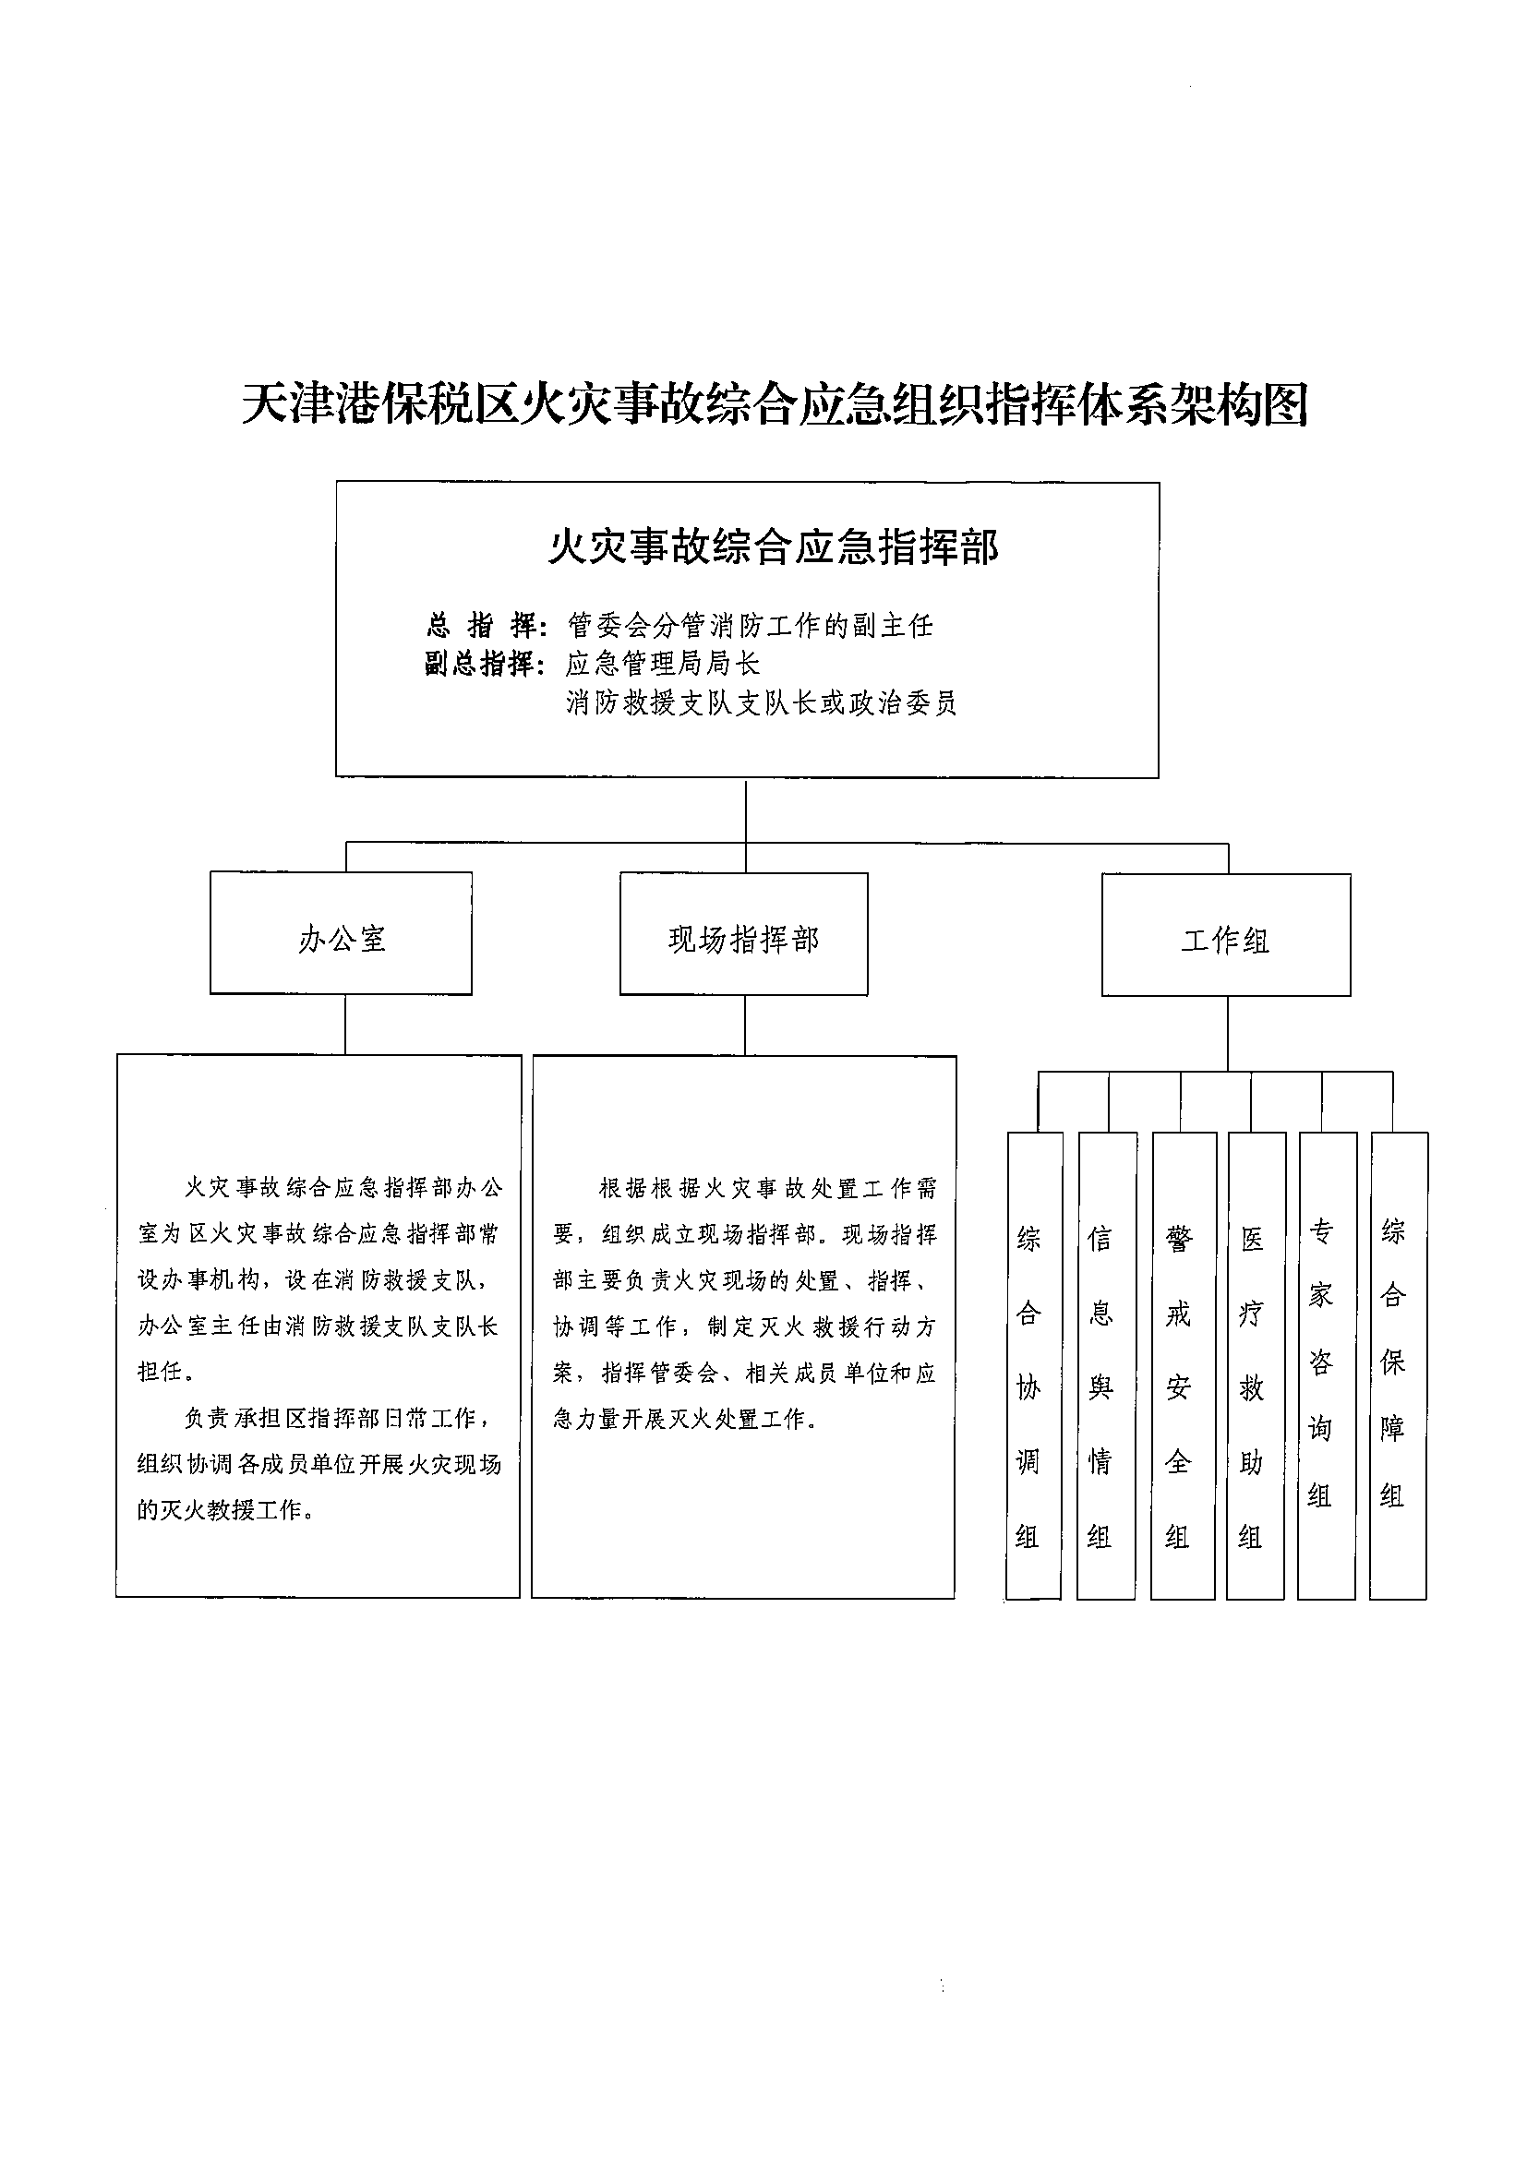

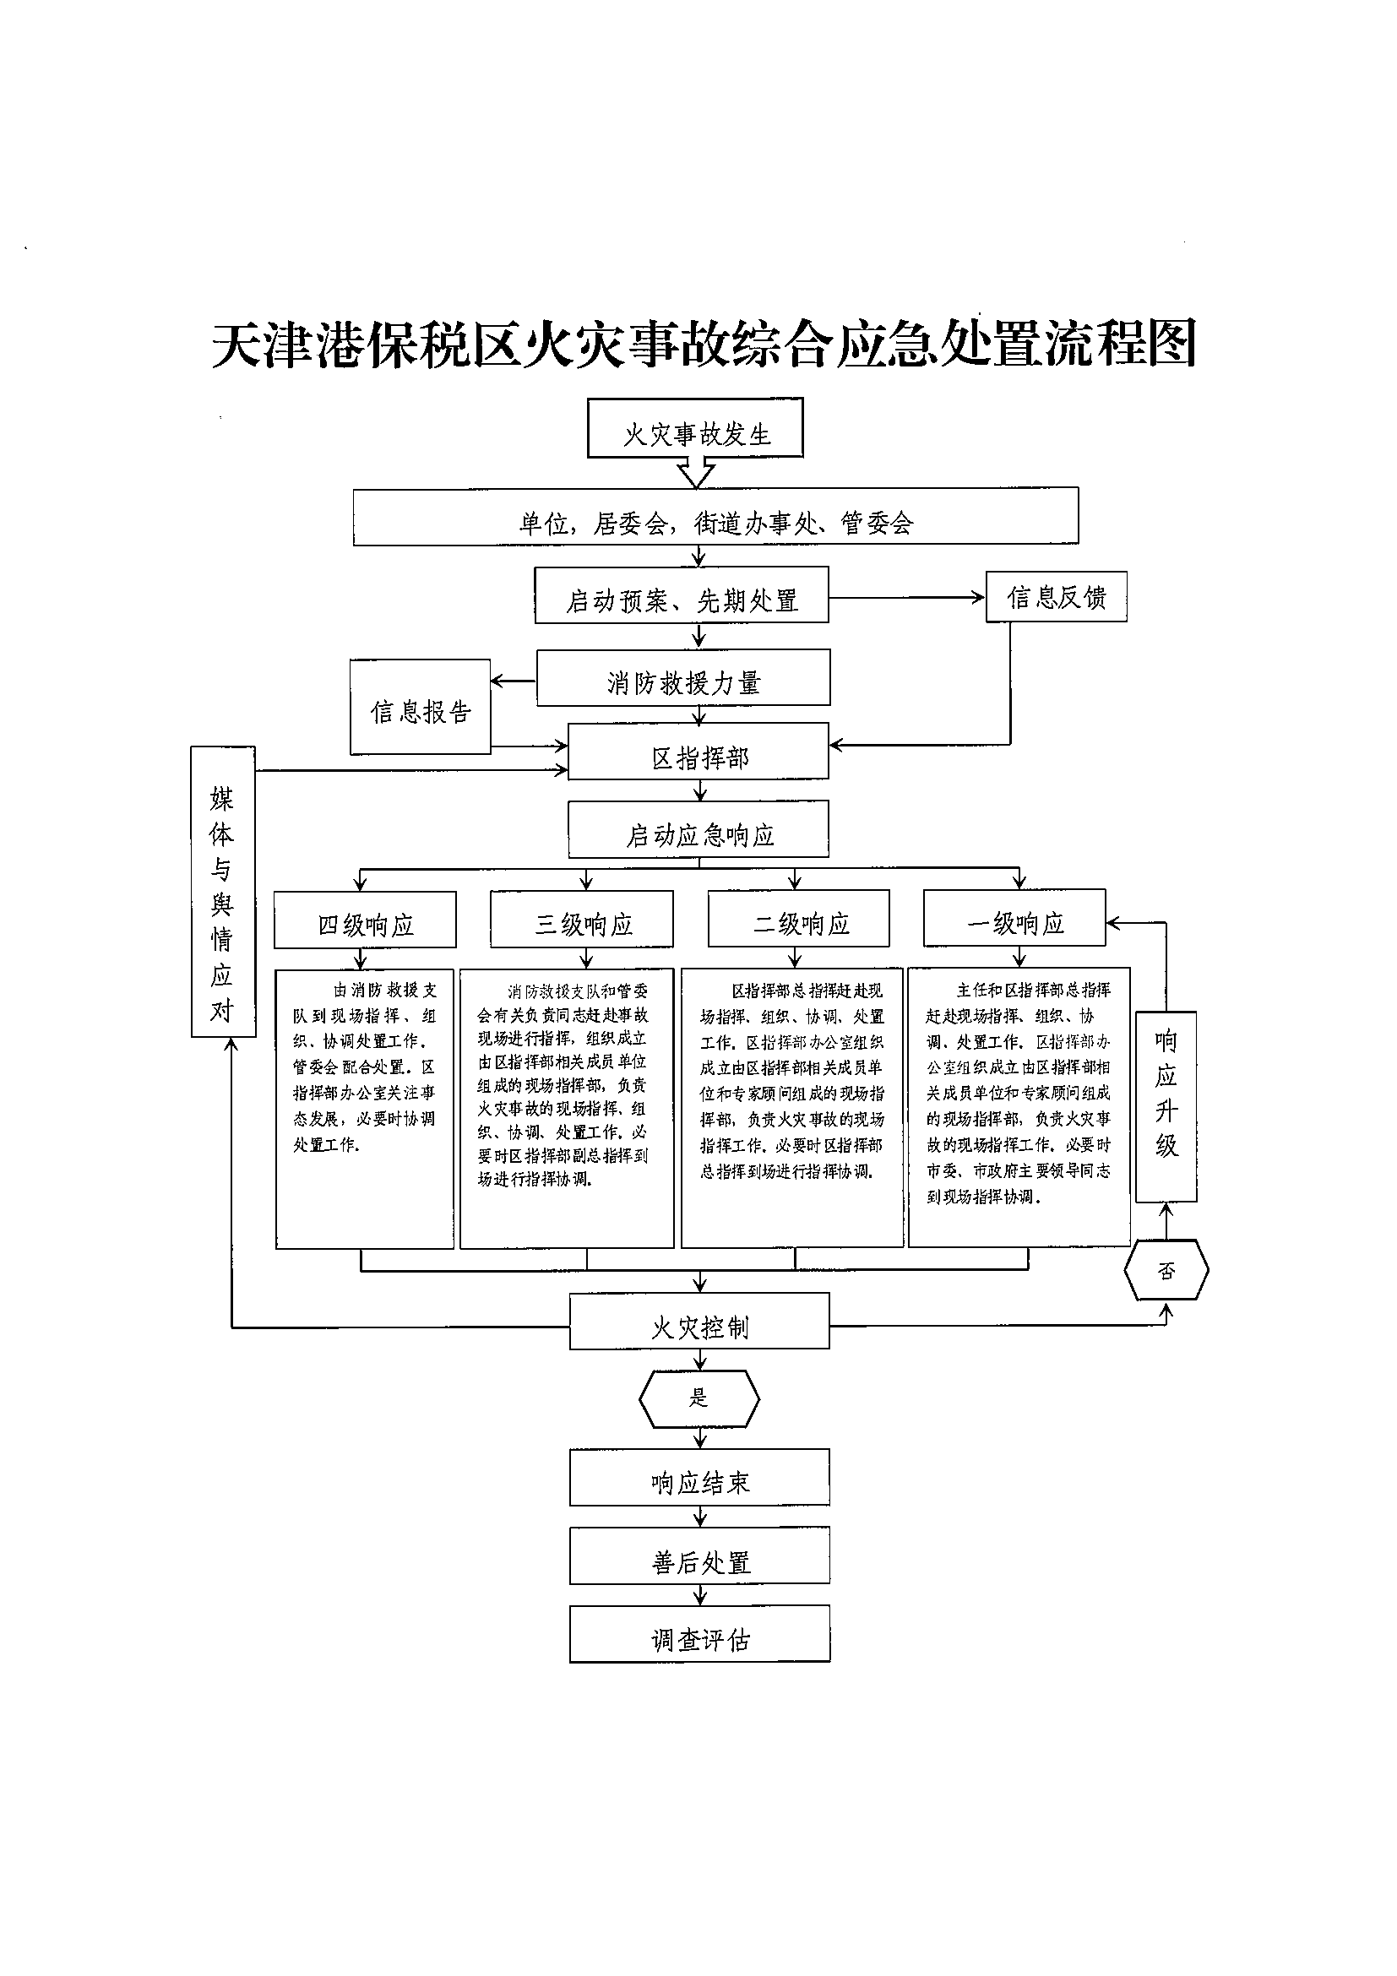
附件2

